再興中學101學年度家長職涯分享講座
－七年仁班－
主講人：謝育庭先生
本學期很榮幸邀請到七仁家長謝育庭先生，為學生分享作為專利審查公務員的職涯世界。席間，謝爸爸以時事實例向學生說明專利的重要性，並介紹專利的制度、種類、申請與審查，並分享作為專利審查官的職業生活型態，學生獲益良多。

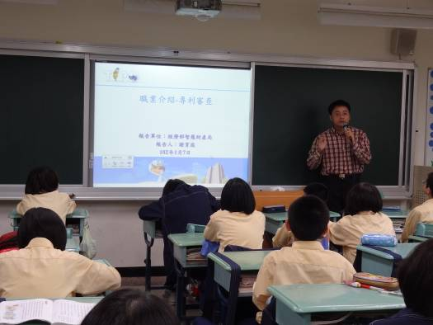 | 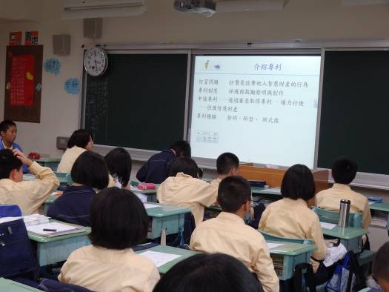
分享專利於現代與未來之重要性 | 簡介專利的制度與種類
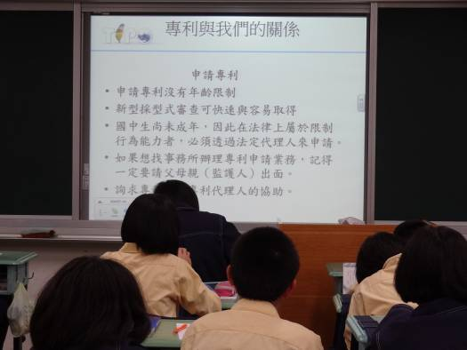 | 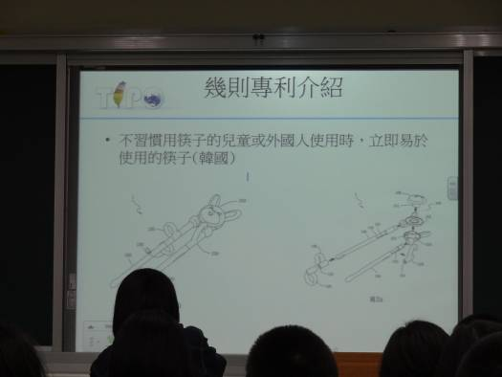
專利申請無年齡限制，  鼓勵學生將創意轉為專利 | 專利審查範例介紹
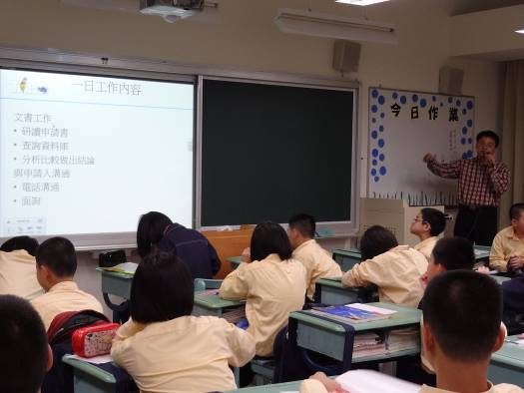 | 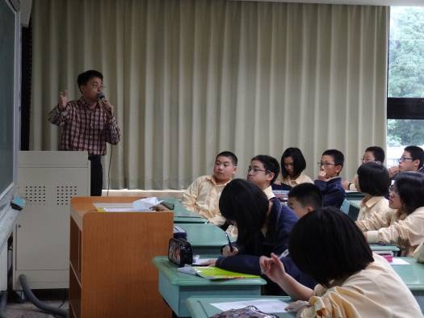
專利審查官的一日工作內容 | 學生專心聽講

學生學習單
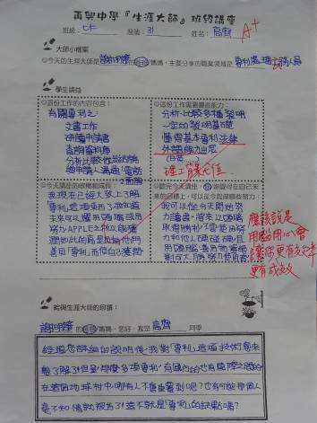 | 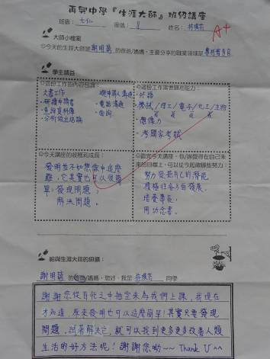
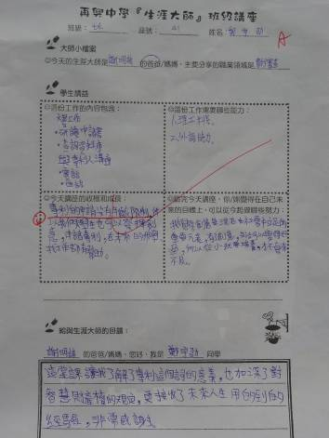 | 